## 适配器模式

### 目录

2150618田鑫阳 适配器模式.docx

Adapter.h

test.cpp

### 实现功能

汽车的引擎控制单元（ECU）负责管理引擎的燃油喷射、点火时机等控制，不同的ECU可能使用标准的OBD-II协议，也可能使用制造商特定的协议。比如下面四种汽车及相关协议：

Ford车辆 - Ford SCP协议

General Motors车辆 - GM LAN协议

Toyota车辆 - Toyota ISO 9141协议

Volkswagen车辆 - VW TP 2.0协议

为了兼容不同的ECU与OBD-II接口，需要采用适配器模式。使用适配器模式，将标准OBD-II信号转化为4种车辆的特定协议从而匹配进行通信。

### 类图

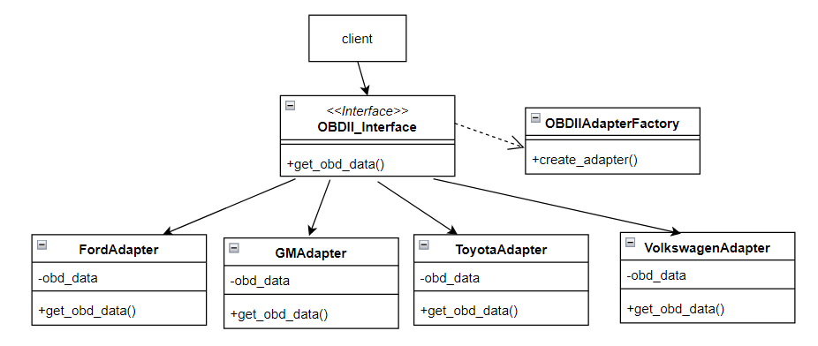

在这个类图中：

OBDIIInterface 是标准OBD-II接口，定义了获取OBD数据的纯虚函数。

OBDIIAdapterFactory 是OBD-II适配器工厂，负责根据车辆制造商的信息创建相应的适配器。

FordAdapter、GMAdapter、ToyotaAdapter、VolkswagenAdapter 分别是具体的OBD-II适配器，实现了将标准OBD-II数据转化为不同车辆制造商的特定协议的逻辑

### 流程图

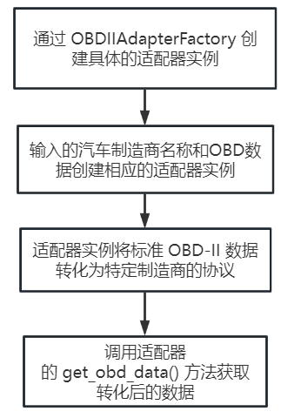

客户端代码通过 OBDIIAdapterFactory 创建具体的适配器实例。

工厂类根据输入的汽车制造商名称和OBD数据创建相应的适配器实例。

适配器实例将标准 OBD-II 数据转化为特定制造商的协议。

客户端代码通过统一的接口调用适配器的 get_obd_data() 方法获取转化后的数据。

### 代价分析

#### 灵活性和扩展性：

优势：适配器模式使得系统更具灵活性，能够轻松地适应新的汽车制造商或OBD-II协议，而无需修改现有代码。

代价：如果未来需要支持更多的汽车制造商或协议，可能需要添加新的适配器类。这可能导致类的数量增加，使代码更加复杂。

#### 一致的接口：

优势：通过使用相同的 OBDII_Interface 接口，客户端代码能够一致地使用不同制造商的适配器，无需关心具体实现。

代价：在一些情况下，为了满足通用接口，可能需要在适配器中进行复杂的协议转换，增加了适配器类的复杂性。